Obilježavanje Europskog tjedna mobilnosti

Od 16.9. do 22.9.2026. učenici naše škole obilježili su Europski tjedan mobilnosti različitim aktivnostima.Izrađivali su letke,plakate,poruke roditeljima i sugrađanima.Kroz igru i zabavu učili su o sigurnosti u prometu.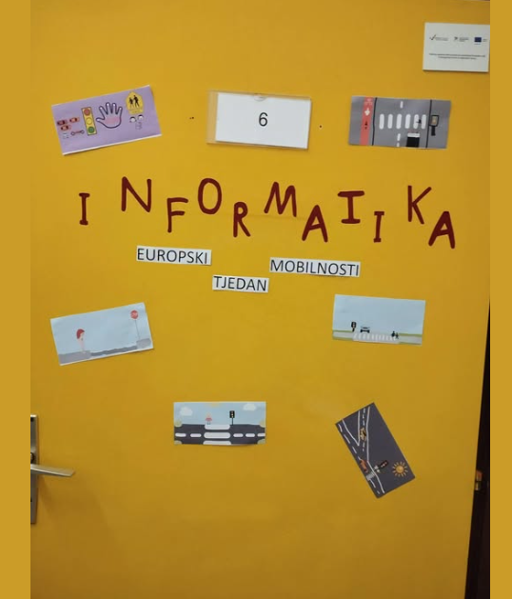

Na poticaj voditeljice Prometne grupe,učenici OŠ“Vladimir Nazor“Križevci sudjelovali su u Tjednu mobilnosti sa različitim aktivnostima.Izrađivali su plakate koje su izložili na različitim mjestima po školi.Učenici šestih razreda su na informatici izrađivali prigodne poruke ,a učenici 7.d razreda su dijelili prigodne letke i razgovarali sa sugrađanima vezano uz sigurno kretanje u prometu.

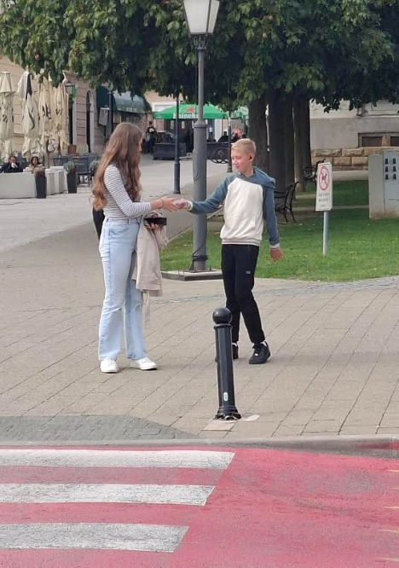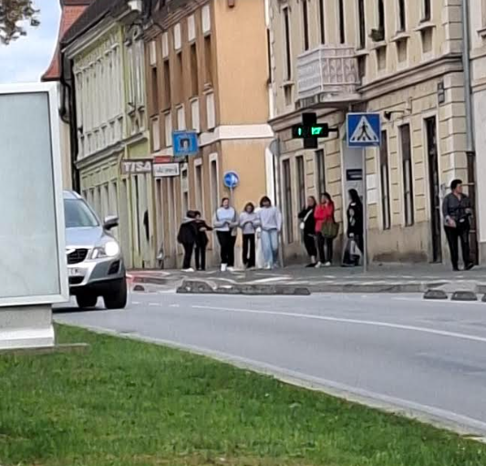
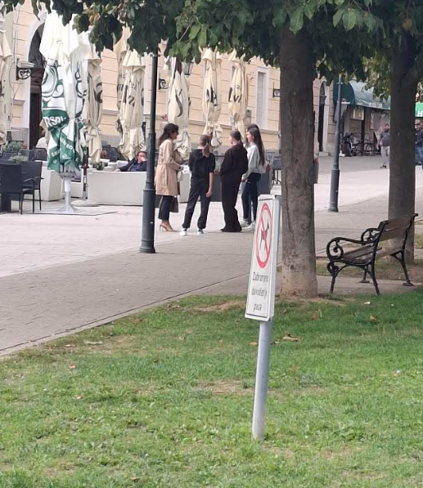
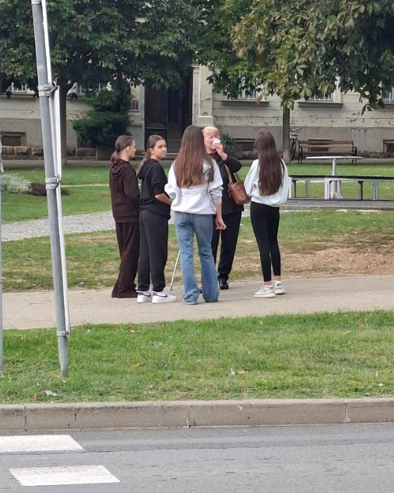

Voditeljica Prometne grupe :Sandra Vurnek

